**PMIK 2024Z – Stacja Barmańska**

1. **Zespół:**

* Daniel Niewiadomski 318549
* Mateusz Jangas 318515

1. **Wprowadzenie:**

Celem projektu realizowanego w ramach przedmiotu „Programowanie Mikrokontrolerów” jest zaprojektowanie stacji wykrywającej ułożenie kieliszków określonych miejscach (do 4 wnęk w których możliwe jest umieszczenie kieliszka) i nalanie do nich wybranego napoju poprzez poruszające się ramie sterowane serwomechanizmem, a następnie zassanie z butelki napoju przy pomocy pompy.

1. **Architektura/Płytka/Komponenty:**

Architektura procesora, którego zamierzamy użyć to ARM (Advanced RISC Machines), a płytka jaką posiadamy i zamierzamy zastosować to STM32 NUCLEO-F303RE. Jest to płytka zdecydowanie dla nas wystarczająca, ponieważ posiada wystarczającą ilość pinów wymaganą przez nas do obsługi:

* 4 diod LED
* 4 czujników (tensorów lub czujników pojemnościowych)
* Serwo (poprzez PWM)
* Pompy
* Wyświetlacza (poprzez I2C)
* Encoder obsługujący menu wyświetlacza
* Modułu BT

1. **Realizowane funkcje:**

* Wyświetlanie danych na wyświetlaczu i modyfikowanie ich przy pomocy encodera (wybór między 25ml oraz 50 ml nalewanego napoju, opcjonalnie zliczanie ilości nalanych napoi na określonej pozycji na stacji)
* Wykrywanie kieliszków poprzez czujniki oraz po ich wykryciu zapalenie diody sygnalizującej poprawny odczyt kieliszka
* Sterowanie serwomechanizmem w odpowiednie miejsca, w których znajdują się kieliszki
* Uruchomienie pompy zasysającej napój z butelki.
* Odebranie sygnału startu poprzez moduł BT

1. **Uproszczony algorytm działania programu:**

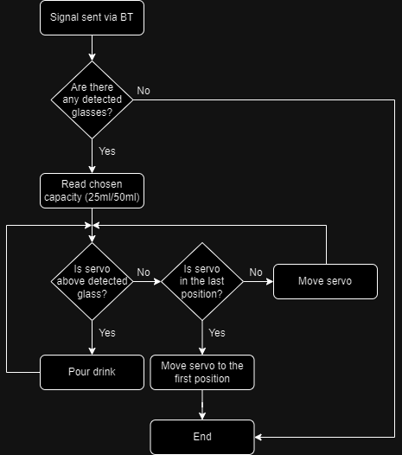

1. **Harmonogram prac/podział obowiązków:**

* 20.03.2024 - odpowiedni odczyt kieliszka poprzez czujnik, zaświecenie diody przy poprawnym odczycie oraz poprawna obsługa stałoprądowej pompy (Mateusz Jangas)
* 20.03.2024 - oprogramowanie serwomechanizmu oraz zaprojektowanie i zamówienie przetwornicy przy pomocy której go wysterujemy odpowiednim napięciem i prądem (Daniel Niewiadomski)
* 24.04.2024 - obsługa wyświetlacza/zaprojektowanie „menu” (Mateusz Jangas)
* 24.04.2024 - oprogramowanie encodera tak aby była możliwość przy jego pomocy sterowania opcjami w „menu” (Daniel Niewiadoski)
* 22.05.2024 – zaprojektowanie modelu 3D, jego późniejszy druk, zlutowanie oraz odpowiednie połączenie ze sobą wszystkich elementów. Zasadniczo czysto mechaniczna część projektu i jego dokończenie (Mateusz Jangas i Daniel Niewiadomski)